**西南财经大学教师教学能力提升计划**

**“新财经实验课程建设与实验教学能力提升研修班”实施方案**

为深入贯彻习近平新时代中国特色社会主义思想，以党的二十大精神为根本指引，全面推进“新财经”战略升级，建立健全教职工职业发展支持体系，学校将开展以“新财经实验课程建设与实验教学能力”为主题的培训学习。为保证各项培训活动顺利开展，确保培训目标的有效实现，特制定本实施方案。

**一、培训目标**

全面贯彻党的教育方针，完善立德树人落实机制，深刻把握科教兴国战略部署的重大要求，推进新财经教育前沿探索，促进教师创新实践育人理念、提升实验教学综合能力、持续深彻转变实验课程教学范式，助力我校打造一流实验教学平台、建设一流实验教学团队、培育一流实验教学成果。

**二、培训对象**

我校从事实验课程建设与实验教学工作的专任教师。

**三、培训安排**

必修与选修相结合，线下与线上相结合，包含“实验技术基础”、“实验课程与教学设计”、“实验教学研究与成果申报”三个培训模块（附件1），时间为2023年10月至11月，具体培训安排另行通知。

**四、管理考核**

（一）请各学院（研究院）根据学校教师职业发展要求，统筹安排，选派相关教师参加本期研修班。请各学院（研究院）于10月17日前填报学员信息表（https://www.wjx.cn/vm/OLcFCD8.aspx），并通知教师扫码加入微信群。

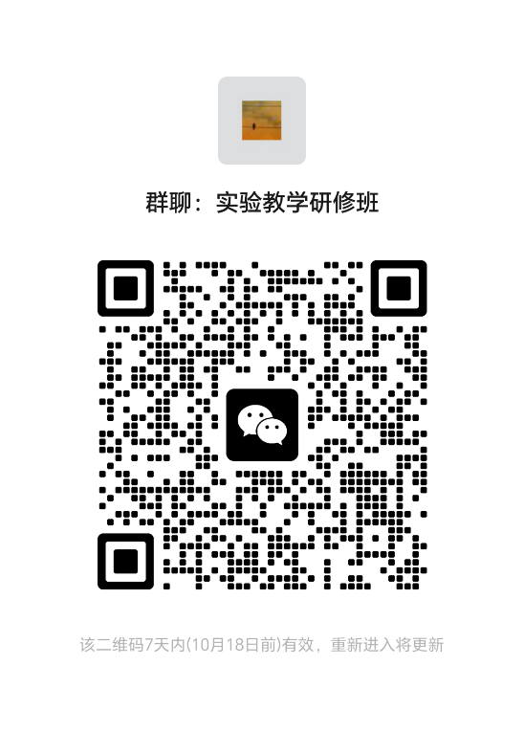

（二）**学员完成不少于10个必修学时(具体学要求见附件1)，则视为培训合格**，颁发合格证书。

（三）学员参与培训情况将纳入各学院（研究院）年度教育教学工作考核评价，并记入教师教学发展档案，作为教师推优评优的参考。

教务处、经济管理实验教学中心、教师教学发展中心

2023年10月11日

附件1：2023年秋季学期“新财经实验课程建设与实验教学能力提升”计划表

附件1：

**2023年“新财经实验课程建设与实验教学能力提升研修班”计划表**

|  |  |  |  |  |
| --- | --- | --- | --- | --- |
| **培训模块** | **计划主题** | | **培训要求** | **拟完成时间** |
| **实验技术基础** | 实验教学软件aiLAB在线计算平台的使用（第一场） | | 必修（至少1次，2学时/次） | 10-11月 |
| 实验教学软件aiLAB在线计算平台的使用（第二场） | |
| 实验教学软件matlab在线计算平台的使用 | |
| 解锁“智能实验室”——全方位助力创新型实验类教学课程建设 | |
| **实验课程与教学设计** | 新财经背景下文科虚拟仿真实验设计与实施 | | 必修（至少1次，2学时/次） | 10-11月 |
| 用产品思维设计教学体验 | |
| 新工科背景下项目式课程实验设计与实施 | |
| PBL在软件工程专业课程中的教学应用与案例分析 | |
| **实验教学研究与成果申报** | 优秀实验项目和课程的申报经验分享 | | 必修（至少1次，2学时/次） | 10-11月 |
| 全国高校经管类实验教学案例大赛决赛观摩  （地点：山东大学） | | 选修（取得合格证书，4学时） | 10月 |
| 全国高校教师网络培训自主研修（共29门） | 实验教学理念与方法 | 必修（教师自选课程，取得合格证书，4学时） | 10-11月 |
| 面向社会复杂系统的计算实验方法 |
| VR 技术在教育教学中的创新应用 |
| 国家虚拟仿真实验项目建设与申报案例分析 |
| 国家虚拟仿真实验教学项目申报及建设探索 |
| 虚拟仿真实验教学改革与探索 |